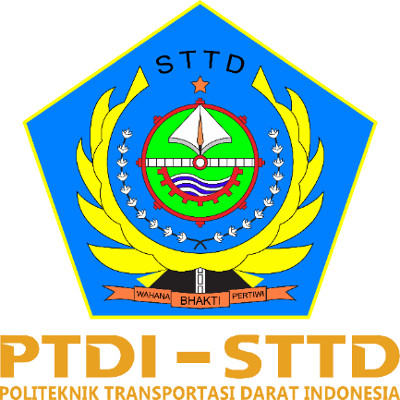

**PENINGKATAN INTEGRASI ANTARMODA PADA STASIUN TAMBUN KABUPATEN BEKASI**

**SKRIPSI**

**Diajukan Oleh :**

**MHD RIDHO VANESA**

**NOTAR: 20.01.228**

**PROGRAM STUDI**

**SARJANA TERAPAN TRANSPORTASI DARAT**

**POLITEKNIK TRANSPORTASI DARAT INDONESIA-STTD**

**BEKASI**

**2024**

**PENINGKATAN INTEGRASI ANTARMODA PADA STASIUN TAMBUN KABUPATEN BEKASI**

**SKRIPSI**

Diajukan Dalam Rangka Penyelesaian Program Studi

Transportasi Darat Sarjana Terapan

Guna Memperoleh Sebutan Sarjana Sains Terapan



**Diajukan Oleh :**

**MHD RIDHO VANESA**

**NOTAR: 20.01.228**

**POLITEKNIK TRANSPORTASI DARAT INDONESIA-STTD**

**PROGRAM STUDI SARJANA TERAPAN TRANSPORTASI DARAT**

**BEKASI**

**2024**